Finansdepartementet
Skatte- och tullavdelningen
Enheten för mervärdesskatt och punktskatter
Henrik Kjellberg
103 33 Stockholm

Remissvar avseende promemorian Fi2019/00431/S2 Höjd energiskatt och koldioxidskatt på bränslen vid viss användning samt höjd skatt på kemikalier i viss elektronik

Stockholm 14 mars 2019

Dataspelsbranschen har mottagit promemorian Framtidens filmpolitik och uppskattar möjligheten att ge synpunkter. Dataspelsbranschen avstyrker förslaget om höjd skatt på kemikalier i viss elektronik och menar vidare att skatten i sin nuvarande form bör avskaffas, bland annat av följande skäl:

- Skatten utgör en orimligt hög del av priset för konsumenten. Spelkonsoler som t ex Xbox One och Playstation 4 väger över 3 kg och beskattas därför med maxbeloppet, 440 kr per enhet enligt förslaget om höjning. Vid dagens datum är finns Xbox One att köpa för 2390 kr. Det innebär att skatten utgör cirka 20% av priset till konsumenten. Inräknat moms är närmare hälften av varans pris skatter av olika slag. Det går inte att motivera. Vårt intryck är att skatten utformats för produkter med betydligt högre försäljningspriser. Skatten bör avskaffas, annars bör spelkonsoler undantas.

- Skatten innebär att svenska återförsäljares priser är märkbart högre än de i andra EU-länder. Detta innebär att fler konsumenter väljer att importera privat, vilket får konsekvenser för sysselsättning och skatteintäkter i Sverige, innebär onödiga transporter till skada för miljön samt att skattens syfte att minska användningen av vissa kemikalier inte uppfylls. Skatten bör avskaffas, Sverige bör istället driva frågan om användning av kemikalier tillsammans med andra länder t ex inom ramen för handelsavtal, EU-regler eller andra internationella organ.

I övrigt ansluter sig Dataspelsbranschen till Elektronikbranschens remissyttrande.

Stockholm, datum som ovan
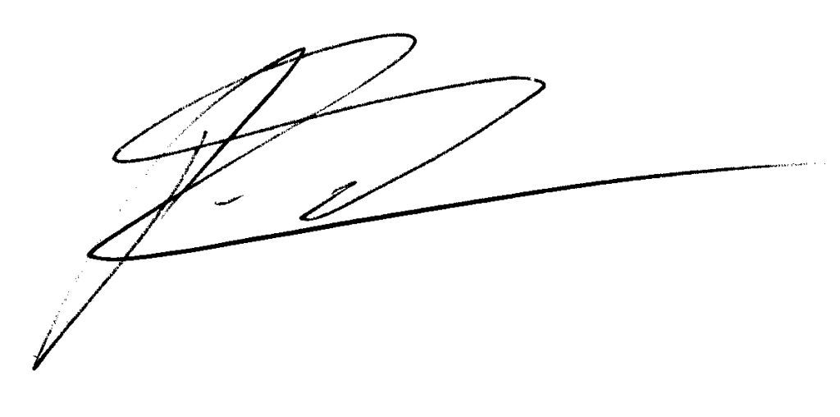
Per Strömbäck
VD och talesperson

Om Dataspelsbranschen
Dataspelsbranschen är en organisation som samlar och sammanställer dator- och tv-spelsbranschens gemensamma ansvar och frågor och kommunicerar dessa. Dataspelsbranschen fokuserar på branschen i helhet och för dess talan i media.
Bakom Dataspelsbranschen står branschföreningarna Spelplan-ASGD och ANGI, som företräder utvecklare, producenter (Spelplan-ASGD) samt förlag och distributörer (ANGI).

